
韩国液晶（三年连屏免费全国联保）-云南卓利总代理 批发（座机）电话：0871-8278368 8278369 13211688808
QQ：350090761 876522513 627563321 200969368网站：www.kmzhuoxing.com

  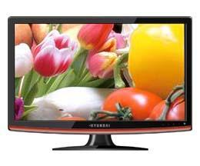 | Z228W
  22"宽
  350cd/m2
  10000:1(动态）
    ￥： 1110
  Z98W
  18.5"宽
  500cd/m2
  8000:1(动态）
  ￥：770
  Z201
  20"宽
  500cd/m2
  10000:1(动态）
  ￥：850
  930
  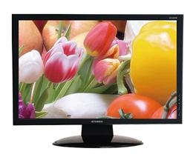 | N220W
  22"宽
  500cd/m2
  8000:1（动态）
    ￥：1080
  N91W
  19寸宽
  500cd/m2
  2000:1(动态)
  ￥：820
  Z191
  19寸宽
  15000：1（动态）
  500cd/m2
  ￥：840
  K228W内置钢化
  22"宽
  300cd/m2
  10000:1
  ￥： 1150
  Z201
  20"宽
  300cd/m2
  10000:1
  ￥：850

